Environment Guide for
Printer Driver

- System requirement
OS | Edition | Service Pack
Windows XP/2000/2003/Vista | Professional, 32 bit | SP 2

- Compiler requirement
Compiler | Version
Microsoft Visual Studio C++ | 8.0

- Develop kip requirement
Installation sequence | Kit | Edition
1 | Windows Platform SDK | Windows 2000
2 | WDK 6000 | Windows Vista
3 | Visual Studio C++ | 8.0

- System environment settings
Environment | Setting
WDKROOT | D:\WinDDK\6000 (should be WDK root directory in system)

- Source tree illustration
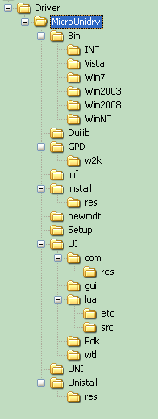
（图1）

- Vs project tree illustration
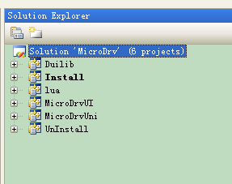
(图2)

- How to build product

- 使用VS工程进行编译（推荐调试时使用）
  - 使用Vs2008把 $(source code root) \MicroDrv.sln 打开
  - 选择 “Win32 Release” 项目配置
  - 选择全部重新编译
  - 等编译完成后把 $(source code root)\Release\MicroDrvUI.dll to 拷贝到发布包中
  - 拷贝 $(source code root)\Release\MicroDrvUni.dll 到发布包
  - Install.exe 和 Uninstall.exe在编译完成后自动拷贝到$(source code root)\Bin目录下；
  - 使用DDK/WDK的编译工具到目录$(source code root)\gpd下，然后运行 “build –cfg” 等编译完成后把MicroDrv.gpd和MicroDrv.dll拷贝到发布包中。

- 使用DDK/WDK 工具进行编译（程序发布时推荐使用）
- 使用DDK/WDK的编译工具到目录$(source code root)\
- 运行 ”build –cfg”
- 等编译完成后拷贝编译出来的目标文件到发布包中
- 使用DDK/WDK的编译工具到目录$(source code root)\gpd下，然后运行”build –cfg”等编译完成后把MicroDrv.gpd和MicroDrv.dll拷贝到发布包中。

- How to debug the dirver
- 驱动组件的调试
  - 使用Vs2008把 $(source code root) \MicroDrv.sln 打开
  - 选择 “Win32 Debug” 项目配置
  - 选择全部重新编译
  - 等编译完成后把产生的目标文件拷贝到系统目录 ”%windir%\system32\spool\drivers\w32x86\3\” (打印机驱动已经安装的情况)，如果打印机驱动没有安装则需要把这次编译产生的目标文件进行打包进行安装
  - 然后选择Vs2008中的菜单 “Debug” -> “Attach to Process…”, 在弹出的进程列表中选择”Explore.exe” （如图3），设置成功后在代码的相关位置设置好断点
  - 通过控制面板打开打印机和传真选项查看对应的打印机属性页即可进行调试
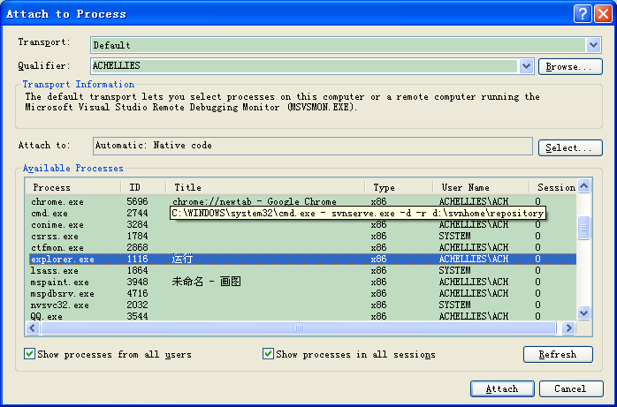
(图3)
注意： 上面的调试是针对UI组件来说的，对UNI组件可以attach spoolsv.exe进程，如果设置断点无效则可以使用windbg.exe attach到spoolsv.exe进行调试。

- 安装、卸载程序的调试
  - 使用Vs2008把 $(source code root) \MicroDrv.sln 打开
  - 把Install.vcproj设置为启动项目，然后编译debug版本，设置好断点即可进行调试

